Міністерство освіти і науки України

Центральноукраїнський національний технічний університет

**МЕХАНІКО-ТЕХНОЛОГІЧНИЙ ФАКУЛЬТЕТ**

Кафедра кібербезпеки та програмного забезпечення

**Звіт**

Лабораторная работа № 1.

Дисципліна: Операційні системи

Виконав :

студент академічної групи КІ-15

Аннаєв А. _____________________

Перевірив :

Викладач

______________________________

Кропивницкий- 2018

Лабораторная работа № 1.

Тема: Знакомство с ОС Unix (Linux).

Задания к лабораторной работе - Ознакомиться и изучить назначения:

1. Создать в собственную директорию поддиректорию с именем (на латинице) обладателя.

2. Создать в каталоге файл с росширенням txt и записать в него свои собственные данные - полное имя, группу, предмет изучения, дату составления программы.

3. Создать файл с расширением с. Отладить и откомпилировать программу, которая выводила содержимое файла созданного по пункту 2, и дополнительно количество минут которую про жил студент до дня сдачи практической работы.

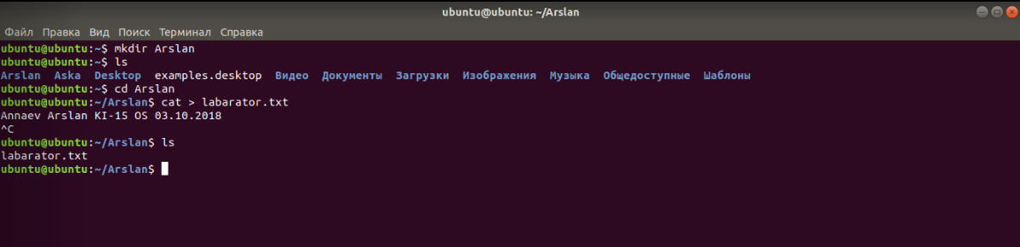

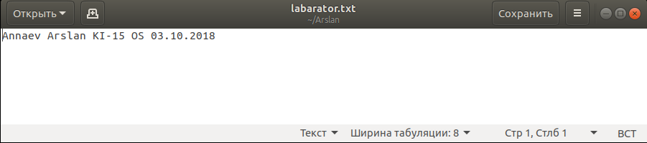

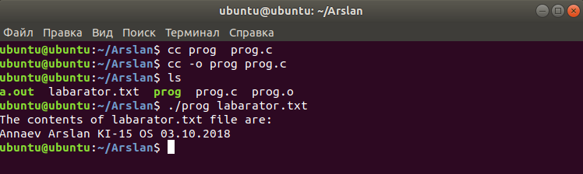

#include <stdio.h>

#include <stdlib.h>

int main(int argc, char **argv)

{

char ch;

FILE *fp;

fp = fopen(argv[1], "r"); // read mode

if (fp == NULL)

{

perror("Error while opening the file.\n");

exit(EXIT_FAILURE);

}

printf("The contents of %s file are:\n", argv[1]);

while((ch = fgetc(fp)) != EOF)

printf("%c", ch);

fclose(fp);

return 0;

}